**UNIVERSIDADE TECNOLÓGICA FEDERAL DO PARANÁ**

**PROJETO INTEGRADOR**

Aluna: Ludmila Kopko RA:1712071

Projeto: Escola de Idiomas Wonder

* Engenharia de Sistemas:

O sistema será utilizado por um funcionário da própria escola, com a necessidade de ter o CRUD de idiomas, níveis de ensino de cada linguagem, professores, alunos, criar turmas e matricular estudantes nestas turmas.

* Análise:

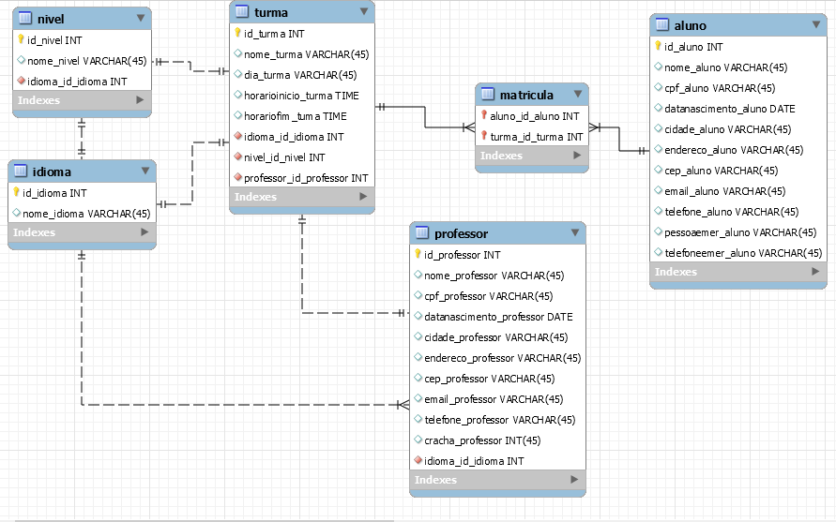

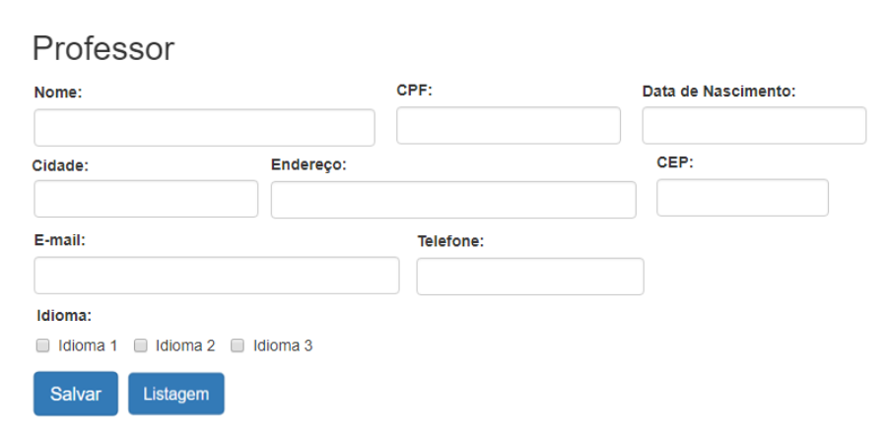

* Projeto:

O projeto consistirá em CRUDs de idioma, nível, professor, aluno, turma e matrícula, tudo sendo acessíveis por meio de um menu, contendo as informações salvas no banco de dados. Idioma terá apenas o nome da linguagem ensinada; Nível terá o idioma informado e um nome; Professor terá informações pessoais e os idiomas que ele pode ensinar; Alunos terá informações pessoais e contato para emergência; Turma terá idioma, nível, professor e outras informações; a Matrícula será efetuada adicionando alunos em uma turma já criada.

* Codificação:

A codificação será feita em linguagem Java, com o uso do NetBeans. CRUDs 1:1 serão feitos com um gerador próprio. O banco de dados será feito no MySQL.

* Testes:

Serão efetuados testes na codificação em si, por meio de revisões e com base na saída do projeto ao ser executado, e testes de como o projeto está se comportando, se está satisfazendo os requisitos inicialmente propostos do sistema.

* Manutenção:

A manutenção será feita manualmente assim que for encontrado algum erro. Se houver erros nos CRUDs 1:1, será revisado o gerador usado.